***ПАМЯТКА ДЛЯ РОДИТЕЛЕЙ!***

***Как правильно подготовиться к посещению детского сада***

Сложности адаптации нормальны. Дети реагируют на смену обстановки по-разному. Для того чтобы адаптация прошла успешно следует заранее начать готовиться к новому этапу в жизни семьи.

Чтобы помочь ребенку:

1. Приблизьте домашний режим к режиму детского сада.
2. Расширьте диапазон домашнего меню. Включите в него каши, овощи, супы, мясо.
3. Расскажите педагогам об особенностях и привычках ребенка.
4. Следите за своим эмоциональным состоянием. Ваше беспокойство скорее всего передастся ребенку. Родитель должен понять, что в детском саду ребенок в безопасности! Педагоги любят детей и заботятся о них!

*Как сделать утренние расставания комфортными:*

1. Утром обсудите с ребенком предстоящий день.
2. Привлеките ребенка к процессу раздевания – одевания.
3. Придумайте ритуал прощания, приятный для вас и ребенка.
4. После того как ребенок переоделся, сразу уходите.

*Почему детский сад становится стрессом для ребенка и как минимизировать его последствия*

В период адаптации ребенок находится в состоянии эмоционального напряжения. Эмоциональное напряжение у ребенка связано с необходимостью постоянно находиться среди сверстников и чужих взрослых, отстаивать свои права – на игрушку, территорию, желаемое поведение. У одних детей напряжение находит выход в слезах или агрессивных формах поведения, а у других накапливается. Если его не снимать, то со временем оно может привести к истощению организма и выразиться в апатии, утомляемости, частых ОРВИ.

Важно понимать, что раздражительность и капризность ребенка после детского сада связаны с утомляемостью. А плохое поведение – то есть агрессия, упрямство, истерика – это доступный способ выразить свои чувства. Чтобы помочь ребенку снять напряжение после детского сада, используйте следующие рекомендации:

*Важно помочь ребенку научиться снимать напряжение:*

1. Дайте время себе и ребенку: когда вы забираете ребенка из детского сада – не спешите. Обнимите его, позвольте посидеть несколько минут на руках, почувствовать ваше присутствие. Не отвлекайтесь в этот момент на разговоры с воспитателем или другими родителями. Это может вызвать протест у ребенка, и вы сами будете ругать его за непослушание.
2. После детского сада побудьте вдвоем с ребенком: немного пройдитесь по улице, поговорите как прошел день – это позволит переключиться на семейную обстановку. Во время вечерней прогулки помните, что магазины и гости, длительные остановки со знакомыми – это дополнительные источники раздражения для ребенка. Дома не спешите приступать к делам. Проведите еще немного времени наедине с ребенком. Обнимите ребенка, немного покачайте на руках, под конец дня можно устроить веселую возню с щекоткой и смехом. Важно чтобы дети понимали, что они в безопасности.
3. Дайте пространство для выхода эмоций. Например, оборудуйте дома уголок, где ребенок сможет поваляться, попрыгать, покидать мячики. Выделите место, где без вреда для интерьера можно рисовать красками, лепить из пластилина, играть с песком. Поставьте маленькую детскую палатку, чтобы ребенок мог при желании спрятаться и побыть один среди любимых игрушек.

Когда вы выбираете способы для расслабления, обязательно обращайте внимание на особенности вашего ребенка, следите за его реакциями.

Помните что общение должно быть искренним и приносить радость и вам и ребенку!

|  |  |
| --- | --- |
| /_layouts/images/titlegraphic.gif /logos/GerbKO.gif /SiteAssets/logo.png | Муниципальное бюджетное дошкольное образовательное учреждение  детский сад №73 «Алёнушка» комбинированного вида  городского округа город Шарья Костромской области. |

***ИДЁМ***

***В***

***ДЕТСКИЙ САДИК!***

***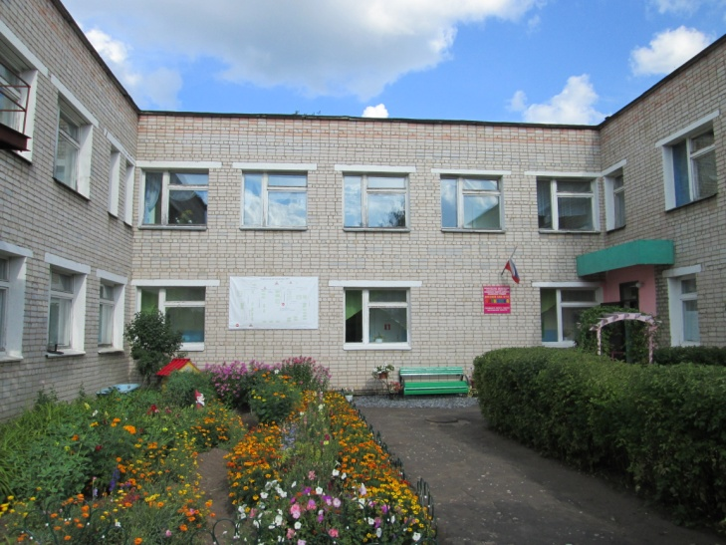***

***Хитрая мама***  
Простясь до завтра  
С детским садом,  
Шагает дочка с мамой рядом.  
Но вот заныла по пути:  
– Устала я шагать-идти!..  
  
– Зачем шагать? –  
Сказала мать. –  
Попробуй зайцем поскакать.  
Вот так!  
Ещё давай-ка!  
Отлично!..  
Ай да зайка!  
  
Теперь попробуй покажи-ка,  
Как семенит к норе ежиха…  
Теперь – как бегает щенок,  
Ух, как!  
Стремглав, не чуя ног!  
  
Как за птенцом крадётся кошка?  
Неслышно,  
Вкрадчиво,  
Сторожко…  
А как ступает слон большой?  
Трясутся стены дома!  
А как бельчонок?  
Но постой!  
Вот мы уже и дома.  
(С. Погореловский)